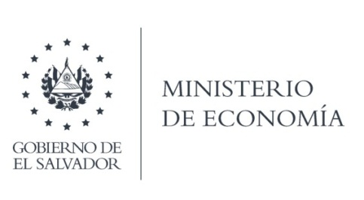

UNIDAD DE ACCESO A LA INFORMACIÓN PÚBLICA (UAIP)

La Dirección General de Estadísticas y Censos {DIGESTYC), en atención y respuesta a los requerimientos de información, responde por medio de correo electrónico informando que ya se le envió la Base del Registro de Empresas formales año 2020. Se le hizo saber al usuario lo siguiente:

Adjunto la última base del Registro Administrativo de Empresas Formales del año 2020, año fiscal 2019. Para el próximo año, enero 2022, se tendrá la base 2021, el año fiscal 2020". Cualquier consulta favor contactarse con nosotros.

Lic. Laura Quintanilla
Oficial de Información

MINISTERIO DE ECONOMÍA REPÚBLICA DE EL SALVADOR, C.A.
Alameda Juan Pablo II y Calle Guadalupe Edificio Cl - C2, Centro de Gobierno. San Salvador
Teléfonos (PBX): (503) 2590-5600
www.minec.gob.sv

